Brillux WDVS Leiste

Brillux

Eigenschaften

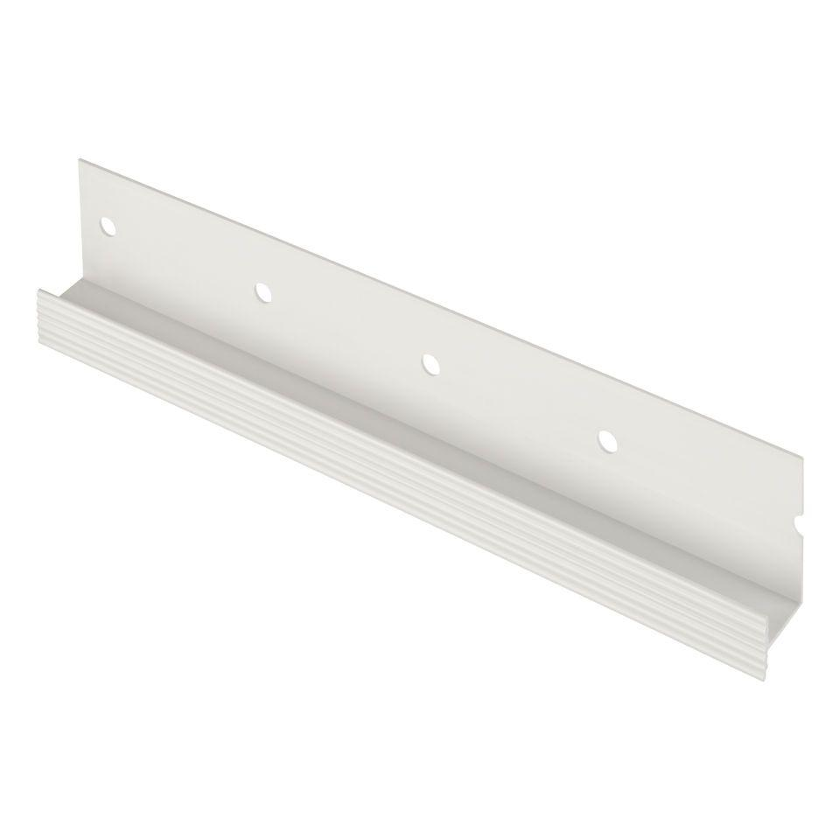

Farbton

weiß

Profilform

T-Form

Werkstoff

Polyvinylchlorid (PVC)

Länge (mm)

490,00 - 2.500,00

Ausführung

Halteleiste aus Hart-PVC mit Lochung, Verbindungsleiste aus Hart-PVC

Anwendungsbereich

senkrechte Befestigung von Dämmplatten-Zuschnitten im Randbereich, senkrechte Verbindung der WDVS Hartschaum-Dämmplatten im Brillux WDV-Schienensystem